Příloha č. 1 – Popis funkčních částí aplikace:

Kalendář akcí

Jedná se o prvotní pohled, který se zobrazí po přihlášení do systému. Je orientačním bodem celé aplikace. Zobrazuje požadavky na zpracování dokumentů (stanovisek).
Požadavky na zobrazení požadovaných údajů jsou shrnuty v níže uvedené tabulce

Požadované zobrazení jednotlivých sloupců Kalendář akcí | Požadovaná forma zobrazení
Termín zpracování stanoviska | Je požadováno zobrazení konkrétního data, do kdy má být stanovisko zpracováno. Zadaný termín bude podbarven dle času, který zbývá do odevzdání:  šedivá barva: po termínu odevzdaní  červená barva: 0 - 2 dny do odevzdání  oranžová barva: 2 – 7 dní do odevzdání  bíla barva: 7dní + do odevzdání
Pracovní orgán | Zobrazení zkratky pracovního orgánu EU, na kterém bude agenda projednávána (seznam zkratek pracovních orgánu je přílohou dokumentu)
Datum jednání | Datum zasedání pracovního orgánu EU.
Agenda | Název projednávané agendy, text agendy (resp. její zkratky) bude psán tučně, je-li bod zařazen ke schválení na prezenční jednání RKS, bude psán kurzívou, je-li bod postoupen ke schválení do tiché procedury (TP). Přípustná je i kombinace obojího.
Zobrazení stavu rozpracování stanoviska  „*“ označení zobrazeného sloupce | Pokud bude v řádku zpracovávané agendy zobrazena „*” značí, že „expert je hotov”, tj. ukončil editaci stanoviska.
Zobrazení stavu vložení komentáře SZB  „!”označení zobrazeného sloupce | Pokud bude v řádku zpracovávané agendy zobrazen „!” značí, vyplněny komentář Stálého zastoupení ČR při EU v Bruselu (SZ EU).
Zobrazení stavu typu bodu  „A” označení zobrazeného sloupce | Pokud bude v řádku zpracovávané agendy zobrazeno „A” značí, že bod je na agendu zařazen pouze k formálnímu schválení a v případě, že ČR nemá k danému návrhu připomínky není potřeba zpracovávat stanovisko.
Zobrazení stavu typu bodu  „B” označení zobrazeného sloupce | Pokud bude v řádku zpracovávané agendy zobrazeno „B” značí, že k návrhu je potřeba vypracovat stanovisko.
Zpracovatel stanoviska | Zobrazení titulu, jména, příjmení experta, který právě pracuje na stanovisku.
Zpracovatel zprávy | Zobrazení titulu, jména, příjmení experta, který vypracovává zprávu z jednání.

Pro lepší představu je přiloženo zobrazení výše uvedených položek ve stávající aplikaci MZe, obdobná forma zobrazení je preferovanou variantou z důvodu známosti tohoto zobrazení uživatelům aplikace:

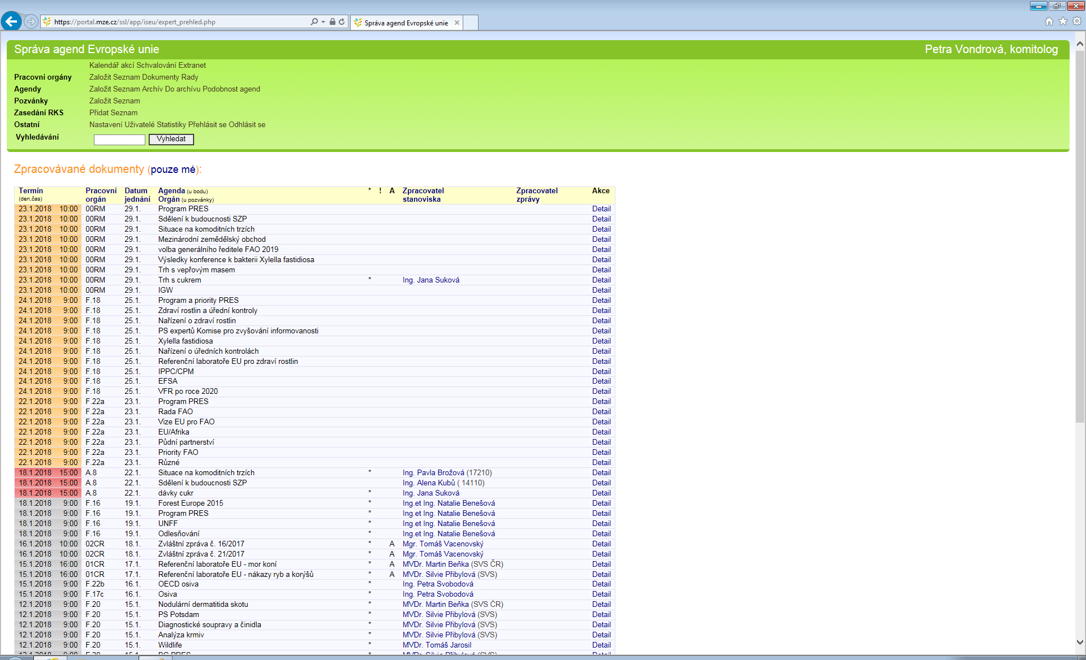

Další funkčnost pro část – Kalendář akcí (KA)
Název požadavku | Popis požadované funkcionality
Zobrazení detailu zpracovávaného bodu pozvánky | Je požadováno, aby v detailu bodu byly zobrazeny následující informace:  Agenda: název bodu jednání  Přiložené soubory: materiály EU vztahující se k projednávané / zpracovávané problematice vložené komitologem  Podkladové materiály: dokumenty vložené komitologem  Podkladové materiály k tomuto bodu: vkládá komitolog  Přiřazení: experti, kteří jsou gesčně zodpovědní za danou problematiku a kteří byli pořádáni o vypracování stanoviska.  Možnost editace již zadaných hodnot/popisu  Možnost změny přiřazených expertů ke zpracování bodu
Zobrazeni stanoviska | U zpracovaného stanoviska expertem (dle šablony viz. Příloha č.2) je požadována možnost zpracování stanoviska v systému MS Word otevřením příslušného formuláře přímo v aplikaci
Zobrazení zprávy | U zpracované zprávy z jednání (dle šablony viz. Příloha č.2) je požadována možnost jejího zpracování v systému MS Word
Pracovní orgány

Jedná se o seznam pracovních orgánu EU v gesci MZe,,v rámci kterých jsou projednávány jednotlivé body pozvánky (agendy), ke kterým experti zpracovávají stanoviska.

Požadované zobrazení jednotlivých sloupců Pracovní orgány – část seznam | Forma zobrazení
Kód | Jedná se o kód/zkratku pracovního orgánu EU, která je stanovena GS Rady viz. příloha č. 1. Komitolog může v případě potřeby založit nový pracovní orgán EU.
Český název  Anglický název  Experti | Pro každý pracovní orgán EU (PO) je evidován jeho český i anglický název a seznam expertů, kteří jsou pro PO přiřazeni.
Platný od  Platný do | Zobrazení data od kdy do kdy je PO platný

Pro lepší představu je přiloženo zobrazení výše uvedených položek ve stávající aplikaci MZe, obdobná forma zobrazení je preferovanou variantou z důvodu známosti tohoto zobrazení uživatelům aplikace:

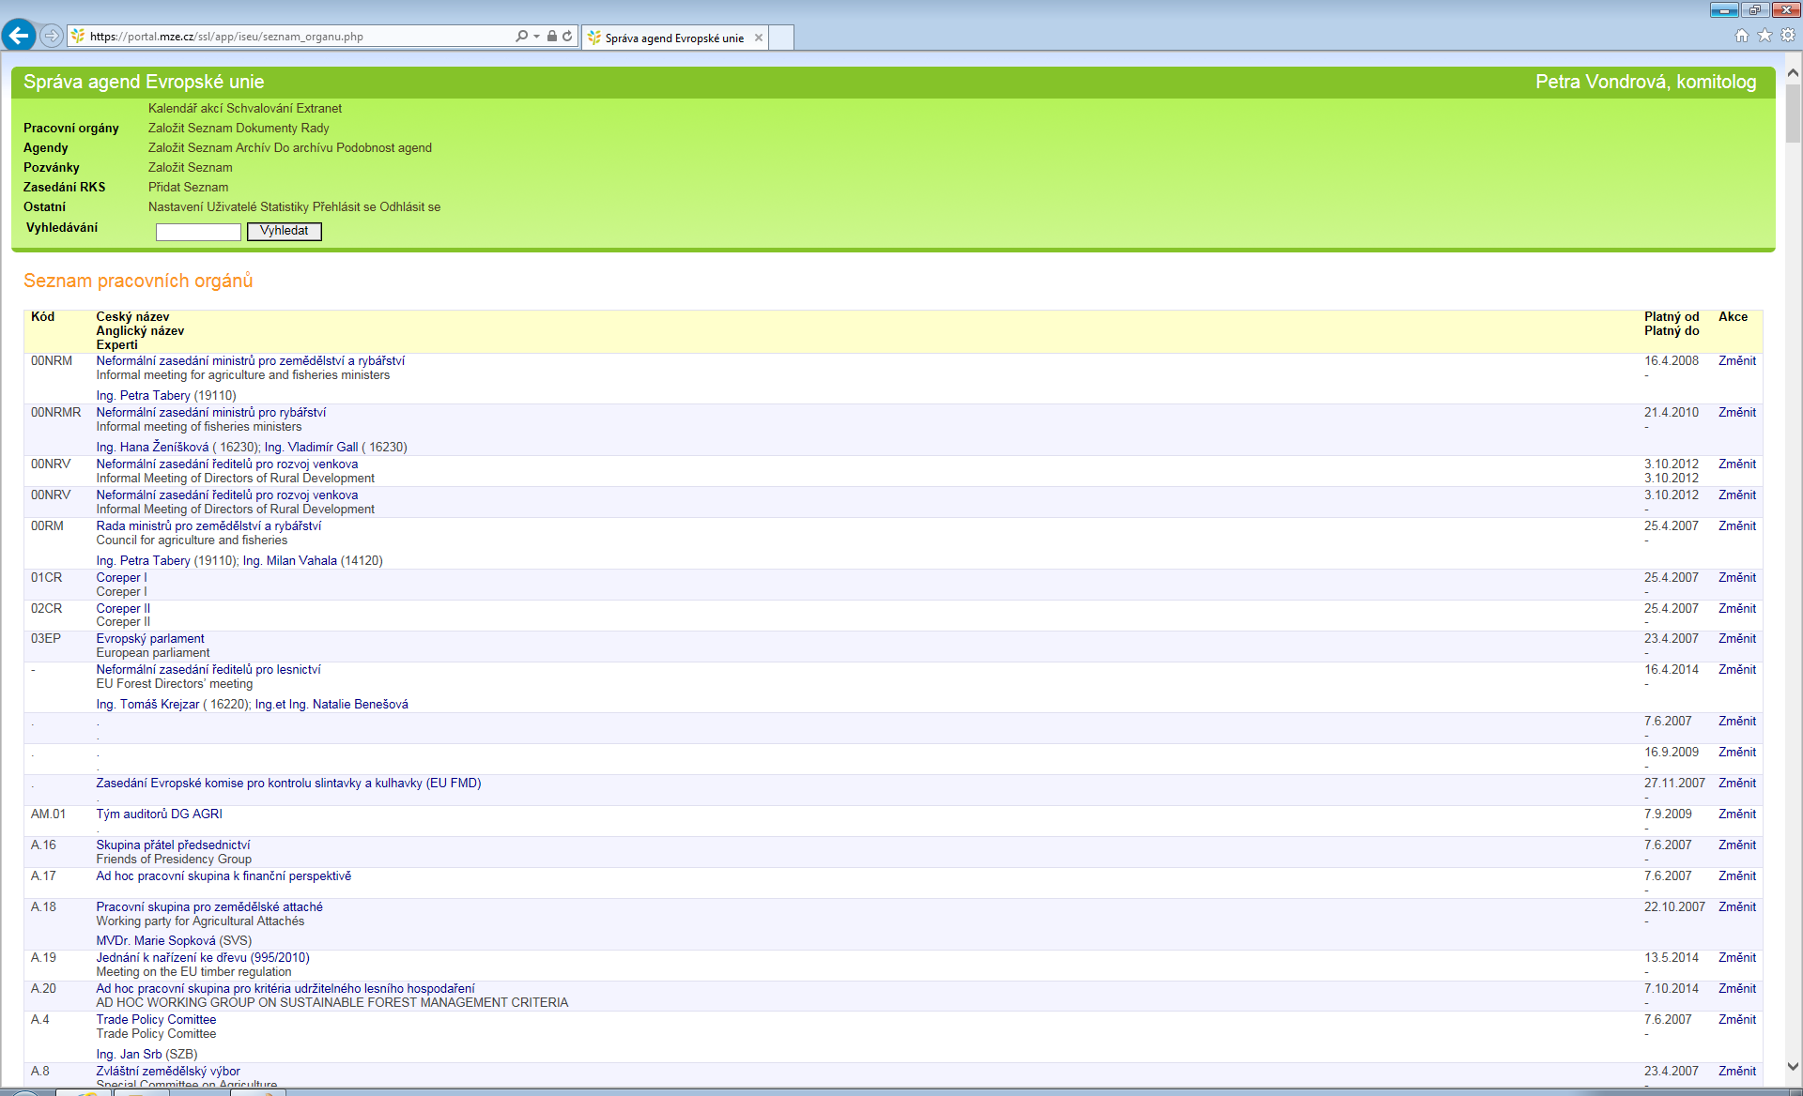

Další funkčnost pro část - Pracovní orgány (PO)
Název požadavku | Popis požadované funkcionality
Založení pracovního orgánu | Je požadováno, aby při založení nového pracovního orgánu byly zadávány následující údaje:  Kód PO  Název PO česky:  Název PO anglicky:  Výběr ze seznamu šablon dokumentů pro PO  Výběr ze seznamu expertů, kteří budou pro konkrétní PO přiřazeni  Tyto údaje jsou po uložení následně zobrazeny v seznamu Pracovních orgánů
Změna údajů v již existujícím pracovním orgánu | Aplikace musí umožnit editaci / modifikaci údajů a přiřazených expertů v již založených PO.
Dokumenty Rady | Jedná se o seznam dokumentů, které jsou do systému vkládány a slouží jako podkladové materiály pro jednotlivá jednání a přípravu stanovisek. V seznamu dokumentu je požadováno fulltextové vyhledávání.

Agendy

Jedná se o seznam jednotlivých bodů projednávaných v rámci pracovních orgánů EU

Požadované zobrazení jednotlivých sloupců Agendy – část seznam | Požadovaná forma zobrazení
Základní rozdělení agend dle zpracovávané problematiky | Je požadováno, aby aplikace měla základní členění Agend do skupin, které umožní komitologovi snazší orientaci v přehledu agend. Přiřazení agendy do skupiny určí komitolog, který by měl mít rovněž možnost toto řazení případně měnit.  Agendy jsou členěny do následujících skupin:  Finance, Lesnictví, Potraviny, Rostlinné komodity, Rozvoj venkova, Rybařství, Veterinární záležitosti WTO + FAO, Zdraví rostlin, Živočišné komodity, Ostatní. V případě potřeby komitolog vytvoří další skupinu.
Název vybrané základní agendy | Zobrazení agend přiřazených do jednotlivých skupin. Např. do skupiny Finance budou přiřazeny např. agendy (Cukerní balíček – finanční dopady, Aktualizované částky týkající se článku 44 a přílohy II, III a v návrhu k přímým platbám)
Zkratka | Zkratka pro agendu zvolená komitologem při jejím zadávání/zakládání.
Jméno agendy  Experti | Jméno přiřazené agendy komitologem při jejím zadávání/zakládání.  Seznam expertů přiřazených k dané agendě.
Změnit | Je požadováno, aby Komitolog měl možnost měnit již nastavené hodnoty pro jednotlivé Agendy (Zkratka, Jméno agendy, přiřazení experti).

Pro lepší představu je přiloženo zobrazení výše uvedených položek ve stávající aplikaci MZe, obdobná forma zobrazení je preferovanou variantou z důvodu známosti tohoto zobrazení uživatelům aplikace:

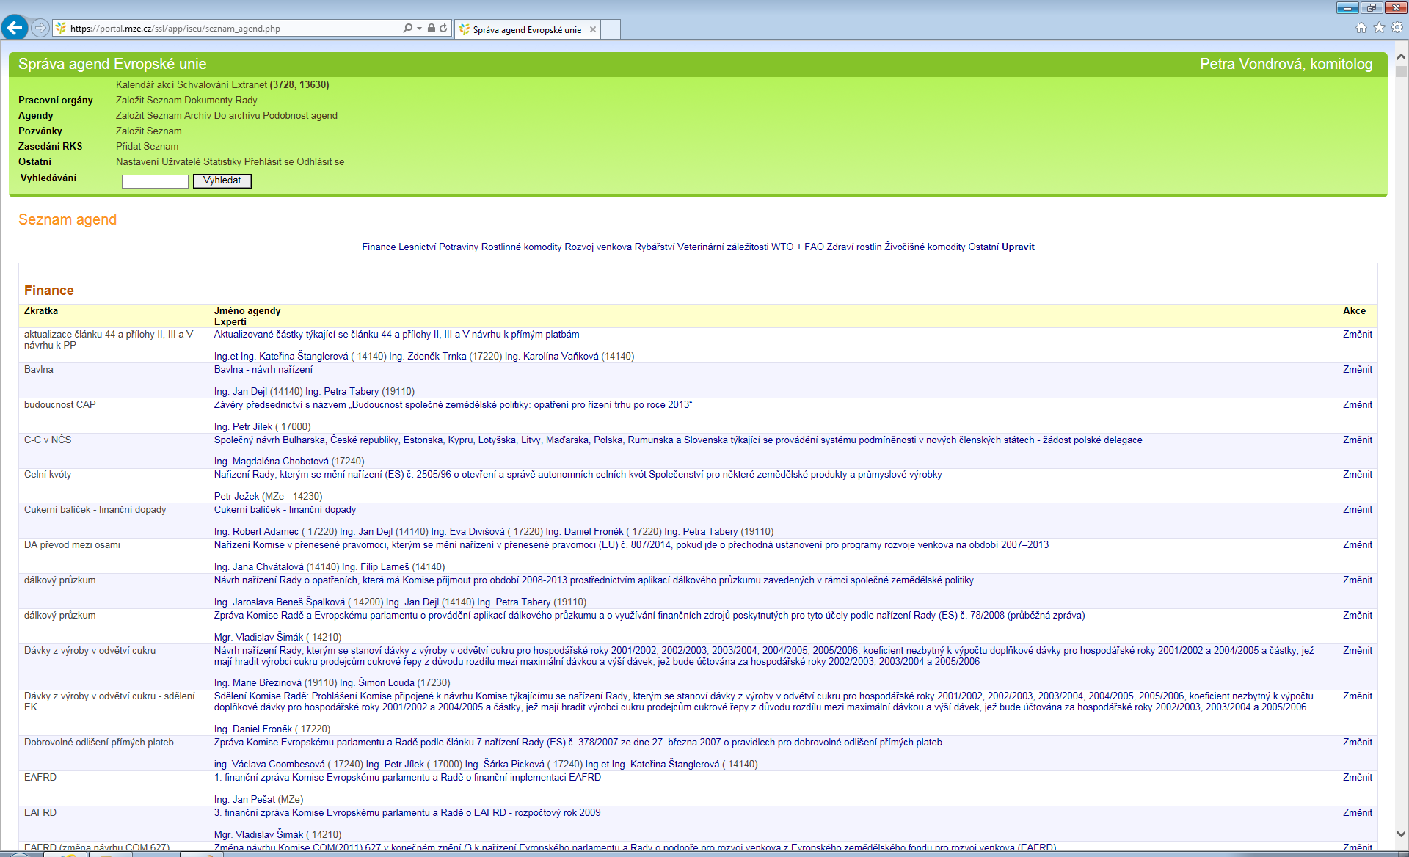

Další funkčnost pro část - Agendy
Název požadavku | Popis požadované funkcionality
Založení Agendy | Je požadováno, aby při založení nové agendy byly zadávány následující údaje:  Název Agendy:  Zkratka agendy:  Možnost přiřazení do skupiny, dle nabízeného seznamu:  Výběr ze seznamu expertů, kteří budou pro konkrétní Agendu přiřazeni  Je požadováno, aby při zakládání názvů agendy aplikace byla provedena kontrola podobnosti názvu již založených agend a nabídnut komitologovi seznam podobných názvů agend (shoda ve třech zadaných po sobě jdoucích písmenech). Založení názvu agendy, kdy je shoda s již existujícím názvem Agendy systém neumožní.  Tyto údaje budou po uložení následně zobrazeny v seznamu Agend
Změna údajů v již existující Agendě | Je požadováno, aby aplikace umožnila editaci / modifikaci údajů a přiřazených expertů v již založených Agend.
Přidáni do Archivu | Komitolog má k dispozici možnost převést agendu do Archivu agend (již nepoužívané agendy). Agenda která je převedena do archivu je odebrána ze seznamu Agend, ale je dále dostupná v Archivu Agend.

Pozvánky

Jedná se o seznam pozvánek na jednání pracovních orgánů EU. Členění pozvánek je realizováno dle jednotlivých bodů (agend), které budou na konkrétním jednání projednávány.

Požadované zobrazení jednotlivých sloupců Pozvánky – část seznam | Forma zobrazení
Seznam pozvánek zobrazený v kalendáři dle jednotlivých roků realizovaných jednání EU | Je požadováno z důvodu přehlednosti  a operativnosti přímé zobrazení jednotlivých měsíců v rámci let a zároveň zobrazení kolik bylo v daném období založeno pozvánek.)
Termín jednání Od:, Do: | Je požadováno zobrazení zadaného termínu jednání dle zadané pozvánky od kdy do kdy je jednání naplánováno
Orgán  Místo | Je požadováno zobrazení názvu pracovního orgánu EU, ke kterému se pozvánka vztahuje.  Místo (město), kde se koná jednání (pro potřeby MZe prioritně nastavit Brusel, v případě potřeby možnost editace).
Akce | Je požadováno zobrazení detailu konkrétní pozvánky, pro všechny role, kdy pouze komitolog může měnit jednotlivé parametry pozvánky.

Pro lepší představu je přiloženo zobrazení výše uvedených položek ve stávající aplikaci MZe, obdobná forma zobrazení je preferovanou variantou z důvodu známosti tohoto zobrazení uživatelům aplikace:

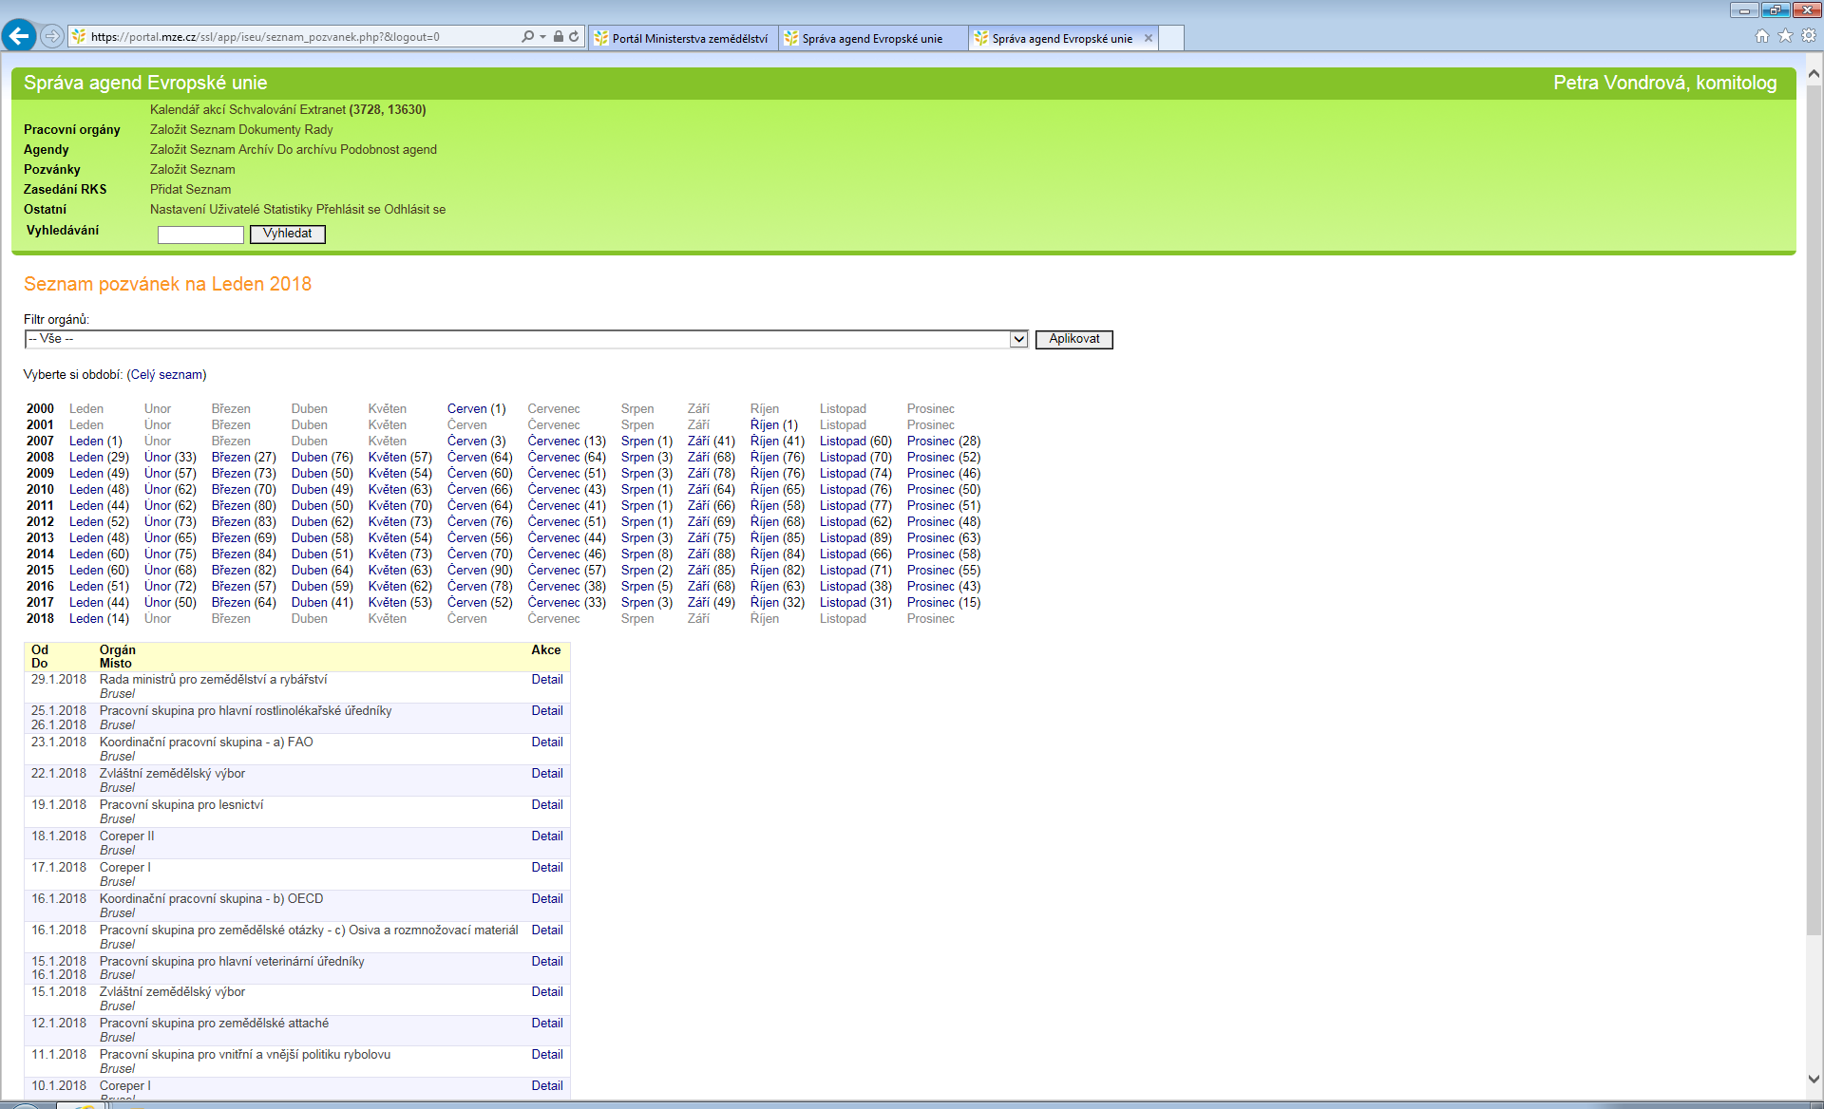

Další funkčnost pro část - Pozvánky
Název požadavku | Popis požadované funkcionality
Založení pozvánky | Je požadováno, aby při založení nové pozvánky byly zadávány následující údaje:  Datum a čas projednávání:  Od: zadání termínu jednání datum a čas  V: místnost jednání (pokud je známa)  Číslo jednání: pokud je známo  Do: zadání termínu jednání, datum a čas  Místo jednání: pro účely MZe již přednastaveno místo Brusel  Předpokládaný datum a čas vypracování podkladové materiály:  Přiřazení pracovního orgánu (ze seznamu PO)
Podkladové materiály | Je požadováno, aby Komitolog měl možnost k pozvánce přiložit podkladové materiály ve formátu .pdf, .doc, docx
Body pozvánky | Je požadováno, aby každá pozvánka měla své jednotlivé body jednání (agendy) (jedna či více), ke kterým přiřazený expert zpracuje stanovisko do šablony, která je k danému typu PO dostupná (viz. Příloha č.2 šablona dokumentů)
Přiřazení expertů | Pro každý bod pozvánky je požadováno samostatné přiřazení experta/expertů z jejich seznamu, který systém komitologovi nabízí.
Zpracované materiály | K bodu jednání pokud je požadováno je přiřazena šablona dokumentu, který přiřazený expert/experti mají ve stanoveném termínu zpracovat
Forma zpracování dokumentů | Dokumentu, který experti na základě vybraných šablon zpracovávají jsou ve formátu .doc, docx a jejich zpracování probíhá v MSWORD 2013 za využití všech jeho dostupných funkcionalit( např. kontrola pravopisu, revize dokumentu, vkládání tabulek, apod.) Ukládání zpracovávaných materiálu je ukládáno do databáze aplikace.
Přebírání zpracovávaného dokumentu | Zpracovávaný dokument expertem je možné převzít ke zpracování jiným přiřazeným expertem, pokud expert ukončí editaci.)
Odevzdání dokumentu | Pokud expert uloží dokument v rámci systému a označí ho jako hotový (stav dokumentu expert – hotov viz. označení v kalendáři akcí „*“).
Schválení dokumentu | Zpravované stanovisko předloží expert ke schválení svému nadřízenému (schválení proběhne v rámci systému).
Odeslání dokumentu do schvalovací procedury | Pokud zpracovaný bod (stanovisko) nese příznak „*“ a je schválen nadřízeným Experta, může následně komitolog odeslat zpracovaný bod do schvalovací procedury (v odůvodněných případech v rámci časové tísně muže komitolog do schvalovací procesu zaslat i neschválený bod nadřízeným experta). Komitolog má možnost zaslat ke schválení i více bodů najednou, které byly zpracovány v rámci jedné pozvánky. Jsou možné dva druhy schválení 1.) Na jednání RKS (pracovní jednání členů RKS)  2.) Tichou procedurou (TP) elektronické schválení členy RKS, kteří jsou vyrozuměni prostřednictvím zaslaných avíz, že byla k danému bodu (stanovisku) zahájena TS. Odesláním stanoviska do TP se automaticky ukončí možnost editovat stanovisko ze strany experta.
Zapracování připomínek ze schvalovací procedury | Pokud jsou v rámci schvalovací procedury vzneseny připomínky nebo již formou revizí navrženy úpravy. Expert, který bod (stanovisko) zpracovával je zapracuje a opět předá ke schválení nadřízenému. Komitolog pro tyto potřeby opětovně umožní expertovi editovat bod, a to tlačítkem zapracovat připomínky TP.
Opětovné zaslaní do schvalovací procedury | Na základě realizovaných úprav stanoviska Komitolog předá k novému schválení na RKS nebo TP
Odeslání dokumentů do DAP UV ČR | Každé schválené stanovisko, zpráva či jiný zpracovaný dokument dle přílohy č.2 (seznam dokumentů) může komitolog prostřednictvím systému odeslat do informačního systému Úřadu Vlády ČR (komunikace je realizována prostřednictvím webových služeb)

Zasedání RKS (Resortní koordinační skupina)

Jedná se o seznam jednání RKS, kde jsou vypracovaná stanoviska schvalována.

Požadované zobrazení jednotlivých sloupců Zasedání RKS – část seznam | Forma zobrazení
Seznam zasedání RKS zobrazený v kalendáři dle jednotlivých roků realizovaných zasedání | Je požadováno z důvodu přehlednosti  a operativnosti přímé zobrazení jednotlivých měsíců v rámci let a zároveň zobrazení kolik jednání se v daném měsíci uskutečnilo (viz. obr.)
Číslo zasedání | Je požadováno zobrazení čísla zasedání RKS
Termín zasedání | Je požadováno zobrazení termínu zasedání RKS
Akce | Je požadováno zobrazení detailu konkrétního jednání RKS, pro všechny role, kdy pouze komitolog může zakládat nové jednání RKS a vypracovávat zprávu z něj.

Pro lepší představu je přiloženo zobrazení výše uvedených položek ve stávající aplikaci MZe, obdobná forma zobrazení je preferovanou variantou z důvodu známosti tohoto zobrazení uživatelům aplikace:

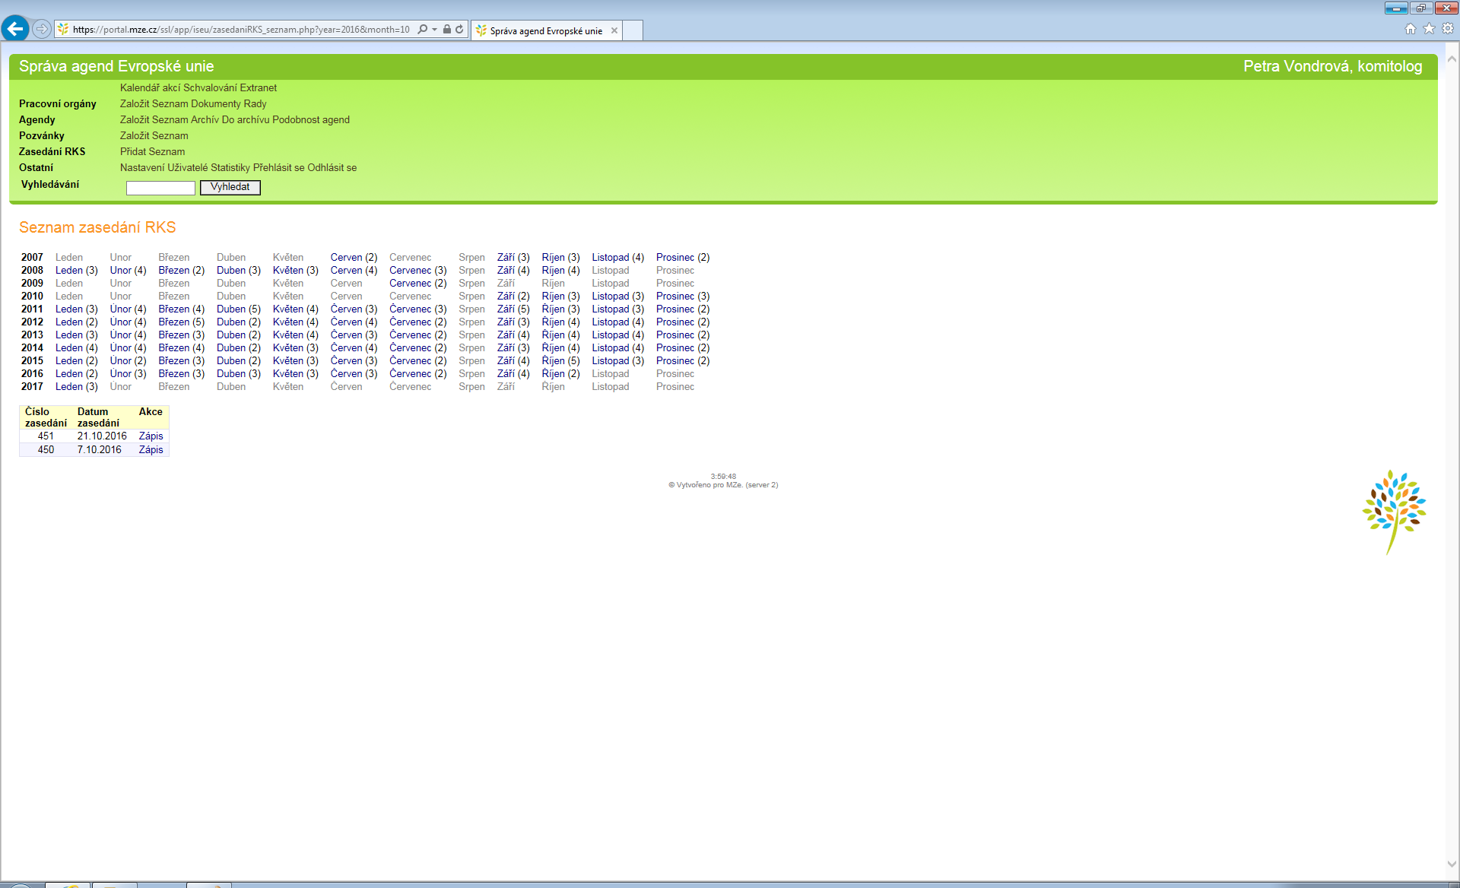

Další funkčnost pro část – Zasedání RKS
Název požadavku | Popis požadované funkcionality
Přidat zasedání RKS | Je požadováno, aby při založení nového zasedání byly zadávány následující údaje:  Datum a čas zasedání:  Číslo zasedání RKS:  Program jednání:  Výstup z jednání (datum pozvánky): od (datum, čas), do (datum, čas)  Ke schválení na RKS (datum pozvánky): od (datum, čas), do (datum, čas)  Různé
Zápis z jednání RKS | Je požadováno, aby aplikace sestavila zápis z jednání RKS, dle konkrétních bodů, které zařadil komitolog na projednávání RKS v členění, které je zachyceno na přiloženém obr.
Podklady pro jednání RKS | Komitokog má možnost prostřednictvím aplikace odeslat vybraným adresátům (doručeno prostřednictvím emailu) podklady, které jsou předkládány na naplánované jednání RKS.

Pro lepší představu je přiloženo zobrazení výše uvedených položek ve stávající aplikaci MZe, obdobná forma zobrazení je preferovanou variantou z důvodu známosti tohoto zobrazení uživatelům aplikace:

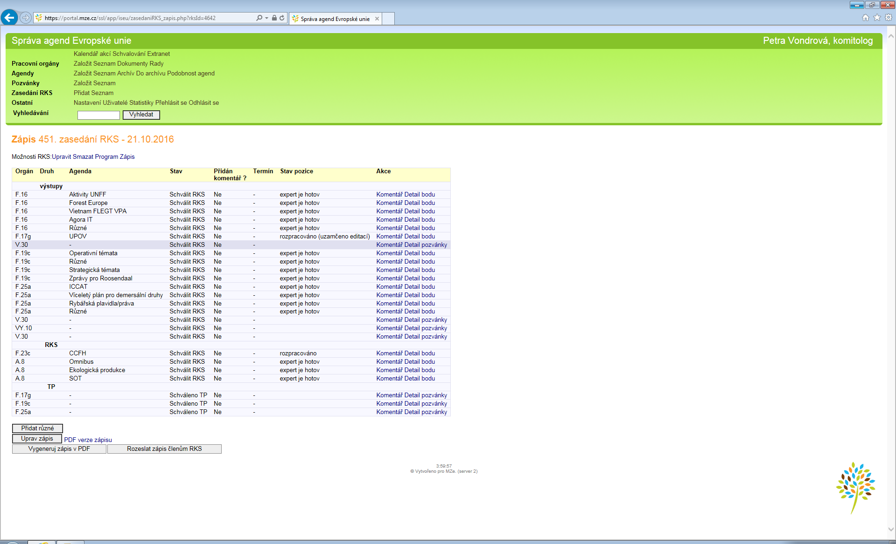

Ostatní

Jedná se o oblast nastavení systému (Nastavení, Seznam uživatelů, Statistiky, odhlášení ze systému)

Požadované zobrazení jednotlivých sloupců  Ostatní – část nastavení | Forma zobrazení
Nastavení | V části nastavení je požadována možnost definice jednotlivých avíz, které systém zasílá včetně editace textu avíza, které systém zašle na emailové adresy uživatelů, které jsou vedeny v části seznamu uživatelů  Expert si ze seznamu avíz sám vybere, o kterých akcích v systému chce být informovat. Vždy je mu odesláno avízo v případě, že má vypracovat stanovisko.
Uživatelé | Je požadováno zobrazení seznamu uživatelů, které systém obsahuje v členění informací  Jméno, Role, Email, Telefon, Organizace  Tyto údaje zle automatizovaně aktualizovat z LDAP MZe
Statistiky | Je požadováno členění statistik dle uživatelů a oddělení, kdy je zobrazeno kolik, který uživatel / oddělení (organizace) zpracovala stanovisek (dokumentů k jednotlivým bodům pozvánky)
Přehlášení uživatele | Je požadováno umožnění pouze pro roli komitolog z administrativních důvodů přehlásit se na libovolného uživatele systému
Odhlášení | Je požadována možnost odhlášení uživatelů od systému.

Požadované role v systému správy agend EU:

Název role v systému | Popis role
Expert | Zpracovává jednotlivá stanoviska, k těm bodům pozvánky, ke kterým byl přiřazen dle jeho gesční příslušnosti.
Komitolog | Má možnosti pracovat v systému i jako role expert, zadává pozvánky do systému, zodpovídá za jejich následné meziresortní schválení (odesílá do TP, případně zařadí bod na jednání RKS, které rovněž zakládá a odesílá relevantní dokumenty do DAP.
Člen RKS | Automaticky generovaným avízem obdrží do své e-mailové schránky zpracované stanovisko, které je schvalováno v TP a ke kterému může ve stanoveném termínu vznášet připomínky, zpravidla v systému aktivně nepracuje.
Stále zastoupení ČR při EU v Bruselu (SZ EU) | Vkládá komentáře ke zpracovávaným stanoviskům.

Požadavek na migraci dat:
Je požadována migrace dat ze stávajícího systému v plném rozsahu cca 300 tis. dokumentů (200 GB). Migrovaná data budou plně integrována do navržené aplikace, aby byla zachována historická posloupnost realizovaných úkonů ve formě zpracovaných materiálu pro jednání EU. Návrh migračního postupu bude součástí zpracované rozdílové analýzy. Je požadováno ukládání dat v otevřeném formátu, tak aby byla umožněna Zadavateli jejich migrace.

Licenční politika:
Je požadováno poskytnutí licence pro neomezený přístup uživatelů k aplikaci. Uživatelé budou přistupovat do aplikace na základě jejich validace v LDAP MZe.

Bezpečnostní standart:
Je požadováno, aby uchazeč dodržel Standard systémové bezpečnosti a požadavky na kryptografii MZe, které budou poskytnuty na základě podepsané NDA dohody.

Přílohy k výše uvedeným požadavkům:

Příloha č.1: Seznam pracovních orgánů

Příloha č.2: Seznam šablon dokumentů

